附件2：
浙江省城市大脑（智慧城市）
典型场景应用线上云展参与方式及费用详情介绍

一、基础展位展示
虚拟展位面积 | 触点数量 | 参展对象 | 展位费用 | 服务内容
36方 | 5（2个触点支持视频播放；3个触点支持多张图片轮播、放大查看） | 省城市大脑产业联盟和省智慧城市促进会有关成员单位 | 1万元 | 1.展位基础模型提供  2.展位网页全景制作  3.内容自维护后台管理账号*1
108方 | 8（3个触点支持视频播放；5个触点支持多张图片轮播、放大查看） |  | 3万元
二、增值服务包
服务名称 | 服务内容 | 服务费用
金牌增值服务包 | 1.提供直播间服务，支持录播视频推流轮播；  2.提供展位列表HOT标；  3.云展页面logo提亮；  4.提供展会首页通栏轮播广告位*1（如图1）；  5.联盟公众号展位图文宣传。 | 2万元
钻石增值服务包 | - 包含金牌增值服务包全部内容；  - 推荐展商位*1；  - 首页侧边轮播广告位*1（如图1）；  - 直播间索引页顺位排序；  - 合作媒体新闻通稿发布；  - 推荐媒体采访报道等；  - 产品或解决方案宣传短视频拍摄+剪辑服务（限时90s）。 | 5万元
直播间 | 提供直播间服务，支持录播视频推流轮播 | 0.5万元
额外触点 | 增加额外可交互点击的触点（每个触点可支持一条视频播放或多张图片轮播） | 0.2万元/个
微视频拍摄剪辑 | 产品或解决方案宣传短视频拍摄+剪辑服务 | 1.5万元/条（90秒以内），市外交通另计
微视频剪辑 | 产品或解决方案宣传短视频剪辑服务 | 0.5万元/条（90秒以内），市外交通另计
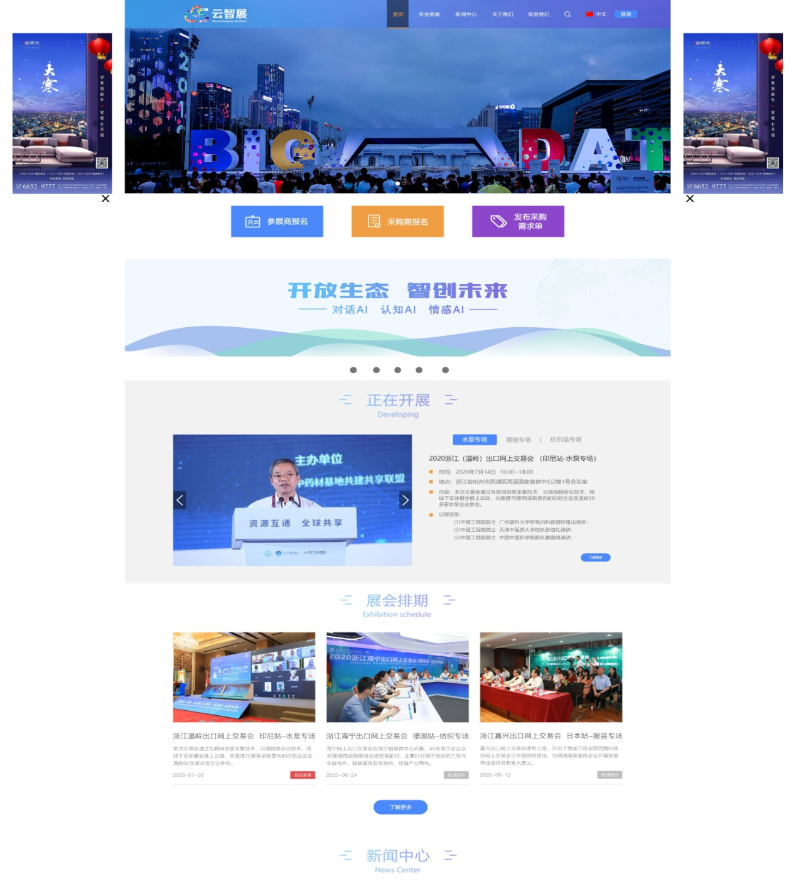
图1-首页通栏轮播广告位示意图

